**ОБЛАСТНОЕ ГОСУДАРСТВЕННОЕ БЮДЖЕТНОЕ**

**ПРОФЕССИОНАЛЬНОЕ ОБРАЗОВАТЕЛЬНОЕ УЧРЕЖДЕНИЕ**

**«ТОМСКИЙ ЭКОНОМИКО-ПРОМЫШЛЕННЫЙ КОЛЛЕДЖ»**

**Проектирование и разработка интерфейсной части для информационной системы "Городской сад аттракционов" на платформе Windows Presentation Foundation**

***ОТЧЁТ ПО УЧЕБНОЙ ПРАКТИКЕ***

*СПЕЦИАЛЬНОСТЬ 09.02.07 ИНФОРМАЦИОННЫЕ СИСТЕМЫ И ПРОГРАММИРОВАНИЕ*

Выполнил:

Студенты группы 1912с

______ / Ойноткинов А.М.

«___» ___________ 2024 г.

Проверил:

Преподаватель

_________ /Летягина И.Е.

«___» ___________ 2024 г.

Оценка «______________»

Томск 2024

# ОГЛАВЛЕНИЕ

ОГЛАВЛЕНИЕ 2

ПРОЕКТИРОВАНИЕ И КОНЦЕПТ ГОРОДСКОЙ САД АТТРАКЦИОНОВ 3

Структура приложения 3

Концепт окна авторизация 3

Концепт главной страницы (Для администратора) 4

# ПРОЕКТИРОВАНИЕ И КОНЦЕПТ ГОРОДСКОЙ САД АТТРАКЦИОНОВ

## Структура приложения

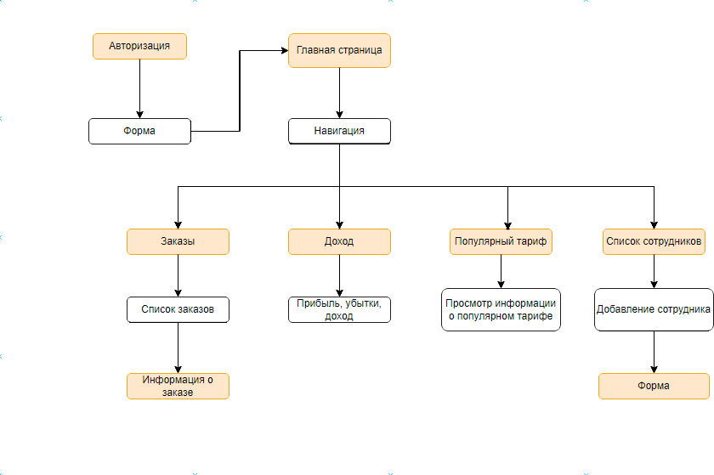

Рисунок 1 Структура приложения

## Концепт окна авторизация

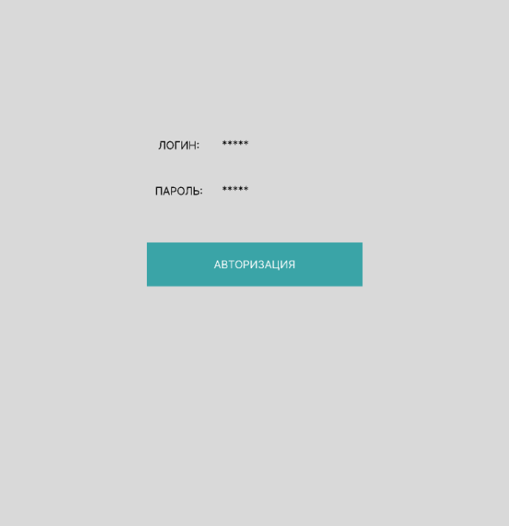

Рисунок 2 Концепт окна авторизация

## Концепт главной страницы (Для администратора)

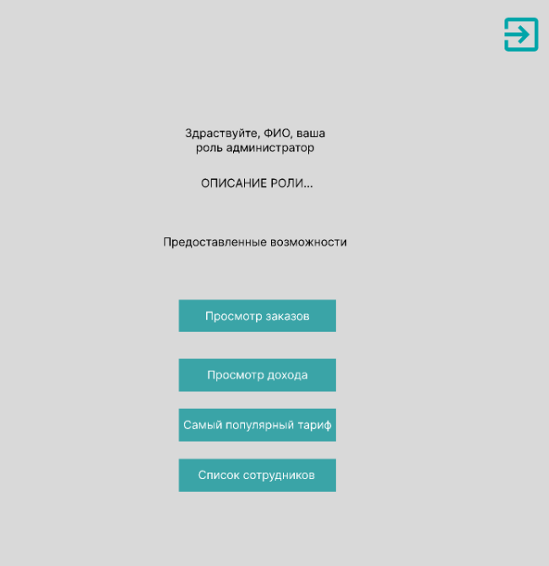

Рисунок 3 Концепт главной страницы (Для администратора)

## Концепт главной страницы (Для менеджера)

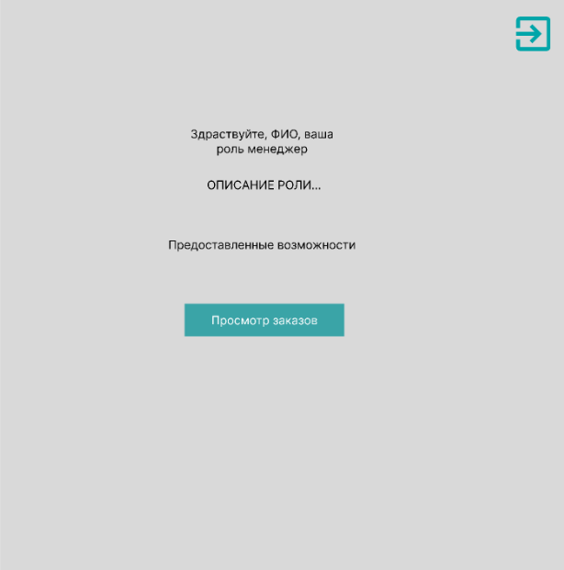

Рисунок 4 Концепт главной страницы (Для менеджера)

## Концепт списка заказов

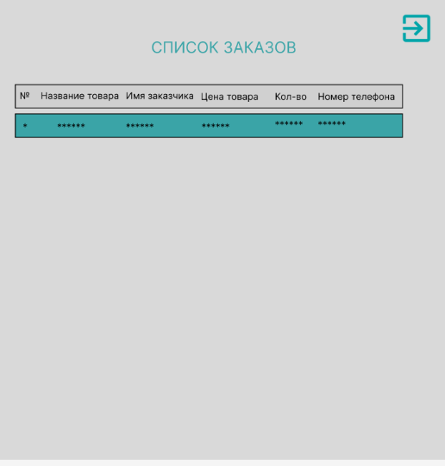

Рисунок 5 Концепт списка заказов

## Концепт просмотра дохода

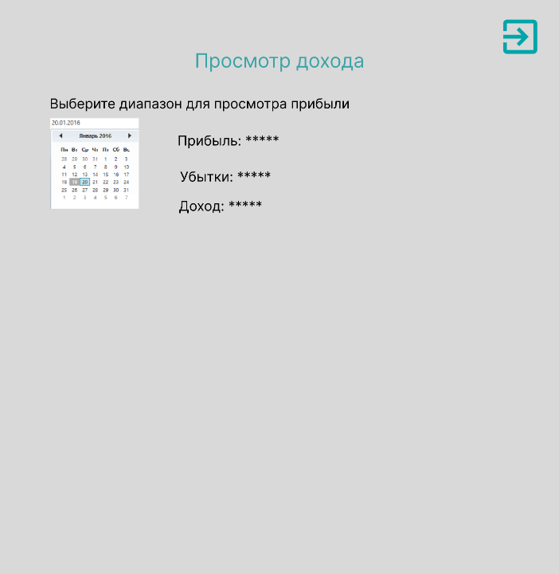

Рисунок 6 Концепт просмотра дохода

## Концепт просмотра популярного тарифа

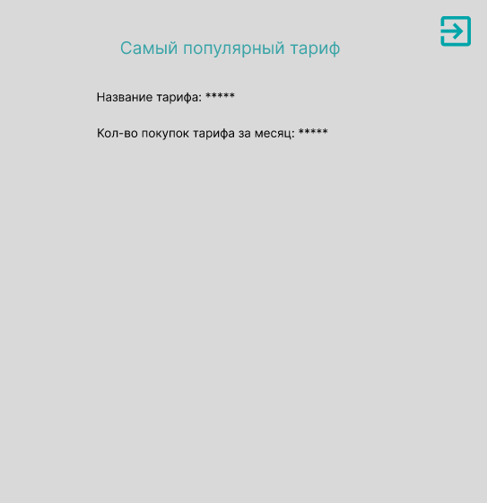

Рисунок 7 Концепт просмотра популярного тарифа

## Концепт просмотра списка сотрудников

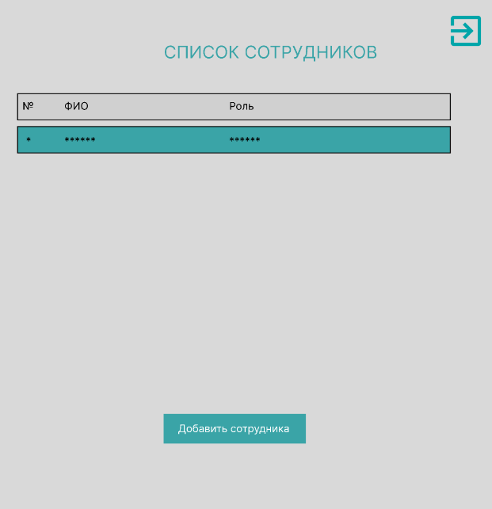

Рисунок 8 Концепт просмотра списка сотрудников

## Концепт добавления сотрудника

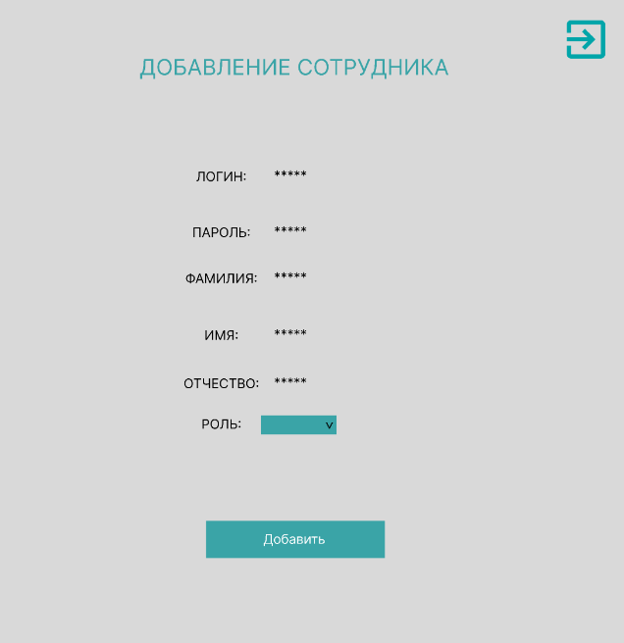

Рисунок 9 Концепт добавления сотрудника